Algorithms Report

Assignment 1

Professor | 황호영 교수님
Department | Computer engineering
Student ID | 2014722057
Name | 김 진아
Class | 금 34
Date | 2016. 9. 23

For the following problems, consider the insertion sort for an input sequence of n distinct numbers.

1. For each of the following cases, find the number of times that the inner (while) loop test is executed, Note that the loop test is executed one time more than the loop body. Justify your answers mathematically.
(a) The best case
best case는 오름차순으로 정렬되어 있는 배열을 가지고 insertion sort를 하기 때문에 한번씩만 비교하게 된다. 이를 수학적으로 표현하면 n-1이 된다.
(b) The worst case
worst case는 내림차순으로 정렬되어 있는 배열을 가지고 insertion sort를 하기 때문에 n번째 배열은 insertion sort를 하기 위해 n번 비교하게 된다. 이를 수학적으로 표현하면 (∑n)-1=n(n+1)/2-1이 된다.

2. For each of the following cases, find the running time is Θ-notation. Justify your answers mathematically.
(a) The best case
Θ는 수학식에서 최고차항의 차수를 나타낸 것이다. 1(a)에서 구한 수학식 n-1에서의 최고차항의 차수인 n이 running time이 된다. 다시 표현하면 Θ(n)이 running time이 된다.
(b) The worst case
1(b)에서 구한 수학식 n(n+1)/2-1에서 최고차항의 차수 n∧2가 running time이 된다. 다시 표현하면 Θ(n^2)가 running time이다.
(c) The average case
average case는 반은 오름차순 반은 내림차순으로 정렬되어 있는 배열이다. 그래서 insertion sort를 하게 되면 반은 1번씩 비교하고 반은 n번 비교하게 된다. 이를 수학식으로 표현하면 (n-1)/2+(1/2n^2+1/2n-1)/2이 된다. 여기서 최고차항의 차수가 n^2이므로 running time은 Θ(n^2)이다.
3. To draw the graphs in Problem 4, 5, and 6, write a program which includes the comments.
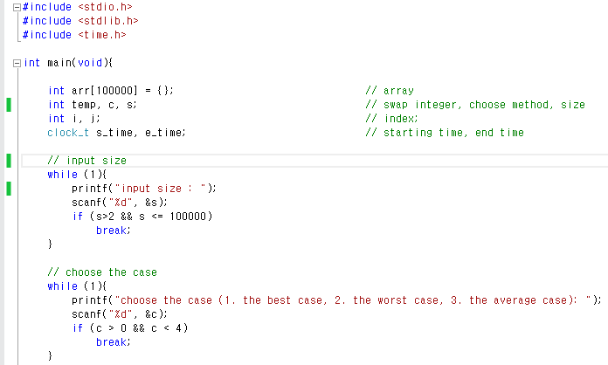
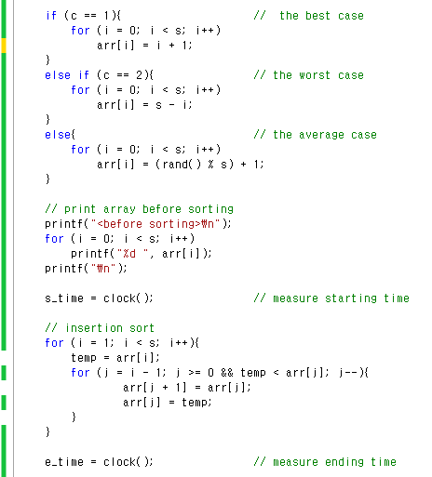
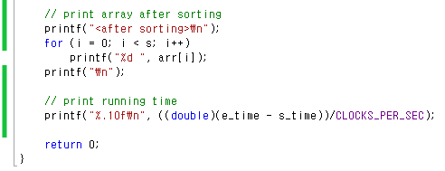
4. For each of the following cases, show and explain the step-by-step results of the insertion sort.
(a) One example for the best case
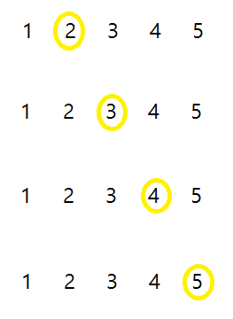
위의 그림처럼 best case이므로 오름차순으로 정렬되어 있는 배열을 이용해서 insertion sort를 한다. 두 번째 배열 2부터 시작해서 5까지 차례차례 앞에 정렬되어있는 배열과 비교하게 된다. 하지만 오름차순으로 정렬되어 있기 때문에 위치가 변하지 않고 앞에 정렬되어 있는 배열과 크기 비교만 하고 끝난다.
(b) One example for the worst case
worst case를 확인하기 위해 내림차순으로 정렬되어 있는 배열을 이용해서 insertion sort를 하면 아래와 같은 과정을 통해 정렬된다.
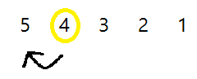
처음에 두 번째 배열 4부터 첫 번째 배열 5와 크기를 비교한다. 4가 5보다 작으므로 위치가 변하게 된다.
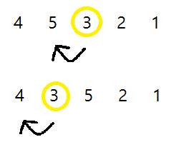
3번째 배열 3은 앞에 있는 배열 5보다 작으므로 위치가 변한다. 그리고 3은 첫 번째 배열 4보다 작으므로 또 위치가 변한다.
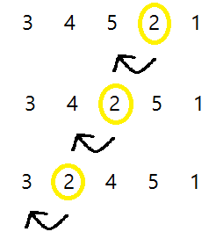
네 번째 배열 2는 세 번째 배열 5보다 작으므로 위치가 변한다. 또 2는 두 번째 배열 4보다 작고 첫 번째 배열 3보다 작으므로 위치가 변해 첫 번째 배열에 저장된다.
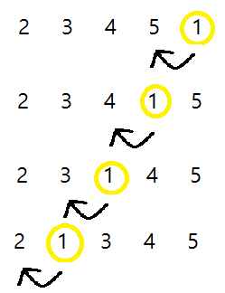
마지막 배열 1은 앞의 배열들보다 작으므로 차례차례 비교되면서 위치가 변한다. 그래서 아래와 같은 결과가 최종적으로 나온다.
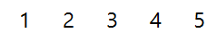
(c) One random input sequence
4 2 3 1 5를 insertion sort를 이용해 정렬하면 다음과 같이 나온다.
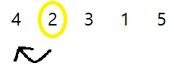
두 번째 배열 2는 첫 번째 배열 4보다 작으므로 위치가 변하게 된다.
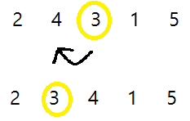
세 번째 배열 3은 두 번째 배열 4보다 작아 위치가 변한다. 하지만 첫 번째 배열 2보다 크므로 위치가 변하지 않는다.
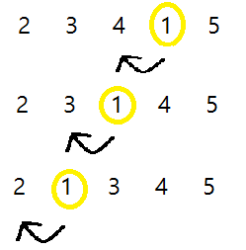
네 번째 배열 1은 앞에 있는 배열들보다 작으므로 차례차례 비교하면서 위치가 변한다.
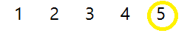
마지막 배열 5는 앞에 있는 배열들의 값보다 크므로 차례차례 비교는 하지만 위치가 변하지 않는다.
5. For each of the following cases, draw and explain the graph of the number of times that the inner (while) loop test is executed with varying n.
(a) The best case
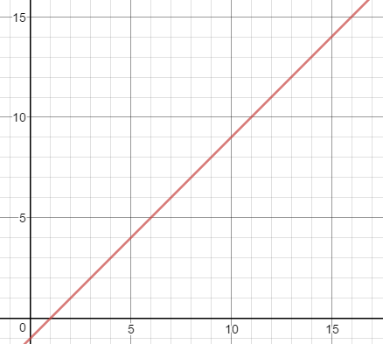
the best case의 경우 1(1)의 결과에서 확인할 수 있듯이 n-1번 loop을 돌게 된다. 그래서 이를 그래프로 표현하면 위와 같은 그림이 나온다.

(b) The worst case
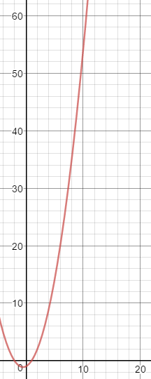
the worst case의 경우 1(2)의 결과에서 확인할 수 있듯이 n(n+1)/2-1번 loop을 돌게 된다. 그래서 이를 그래프로 표현하면 위와 같은 그림이 나온다.

(c) The average case using random input sequences
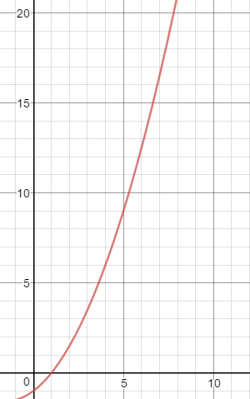
the average case의 경우 2(3)에서 설명했듯이 (n-1)/2+n(n+1)/4-1/2번 loop을 돌게 된다. 그래서 이를 그래프로 표현하면 위와 같은 그림이 나온다.

6. For each of the following cases, draw and explain the graph of the actual running time in your PC with varying n.
(a) The best case
sequence | running time
20000 | 0.0000000000
40000 | 0.0000000000
60000 | 0.0000000000
80000 | 0.0000000000
100000 | 0.0010000000
배열의 크기(sequence)를 20000, 40000, 60000, 80000, 100000로 줬을 때 running time은 위에 표처럼 나왔다. 표를 참고해 그래프를 그리면 다음과 같이 나온다.
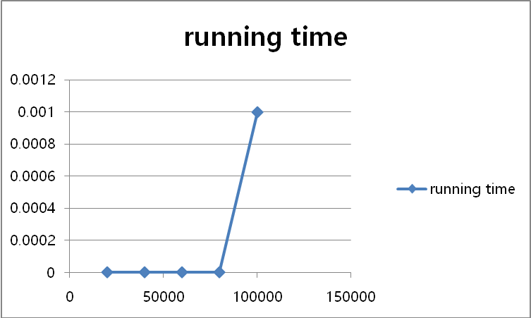

(b) The worst case
sequence | running time
20000 | 1.2410000000
40000 | 5.0060000000
60000 | 13.7850000000
80000 | 19.9510000000
100000 | 32.1250000000
배열의 크기(sequence)를 20000, 40000, 60000, 80000, 100000로 줬을 때 running time은 위에 표처럼 나왔다. 위에 표를 바탕으로 그래프를 그리면 다음과 같이 나온다.
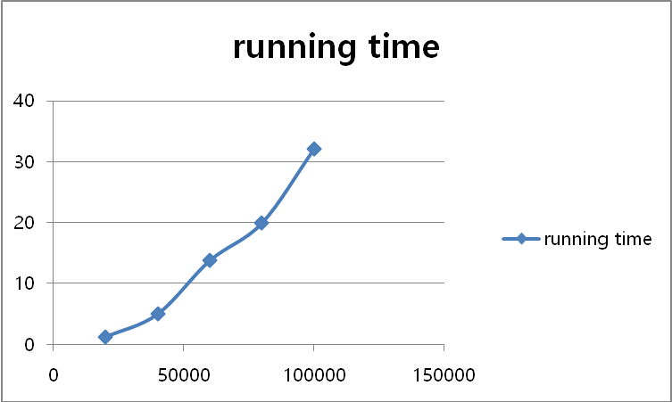

(c) The average case using random input sequences
sequence | running time
20000 | 0.6280000000
40000 | 3.1130000000
60000 | 5.8160000000
80000 | 12.3530000000
100000 | 18.9990000000
배열의 크기(sequence)를 20000, 40000, 60000, 80000, 100000로 줬을 때 running time은 위에 표처럼 나왔다. 표를 토대로 그래프를 그리면 다음과 같이 나온다.
